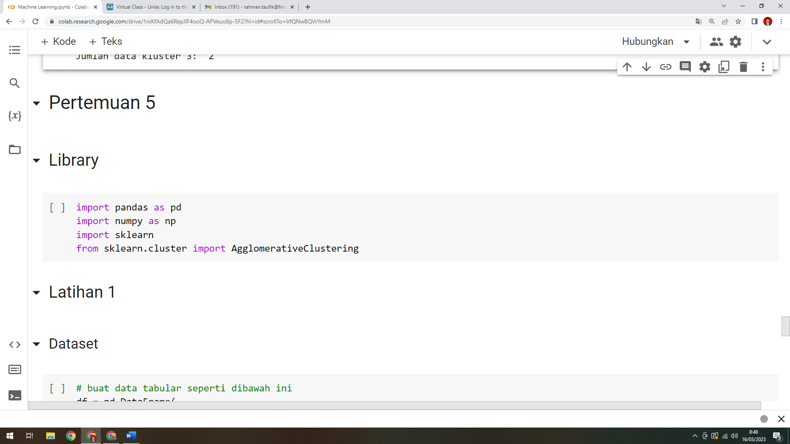

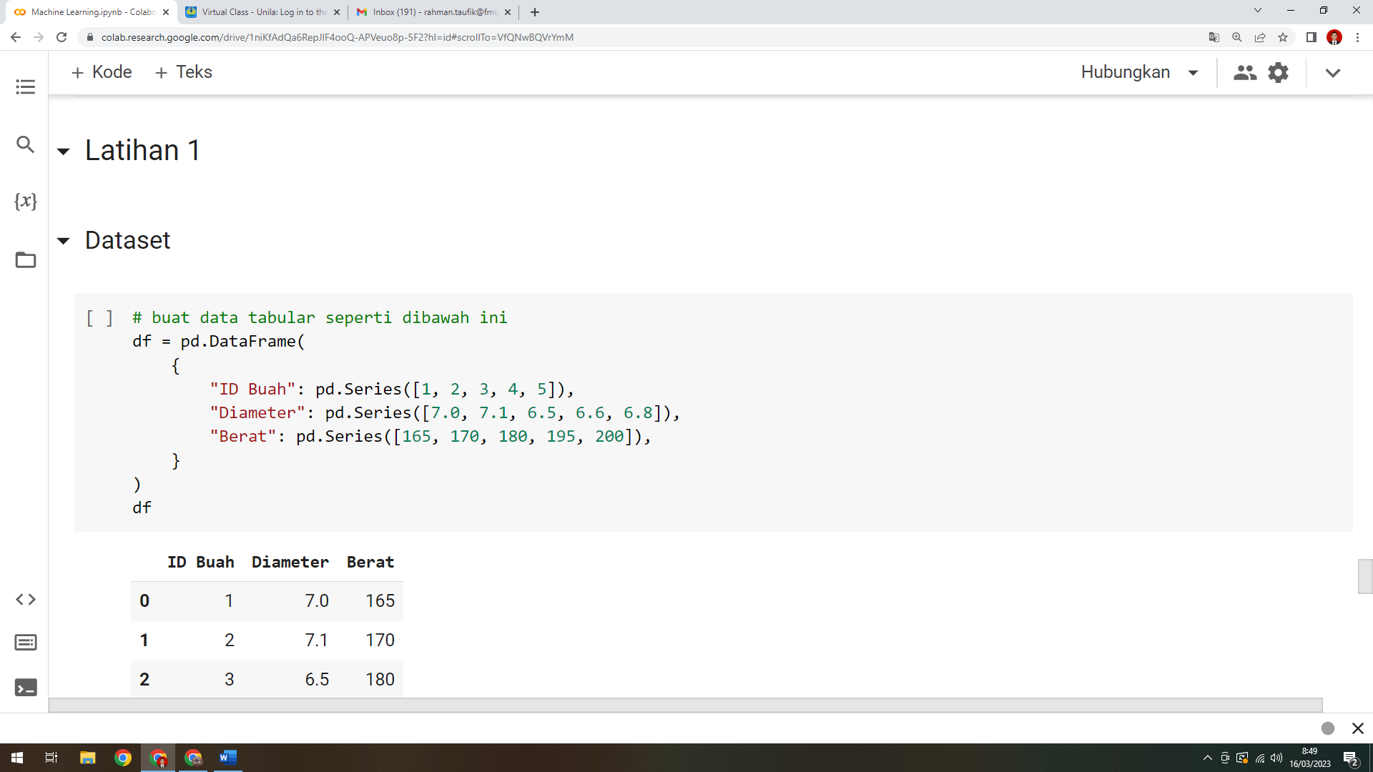

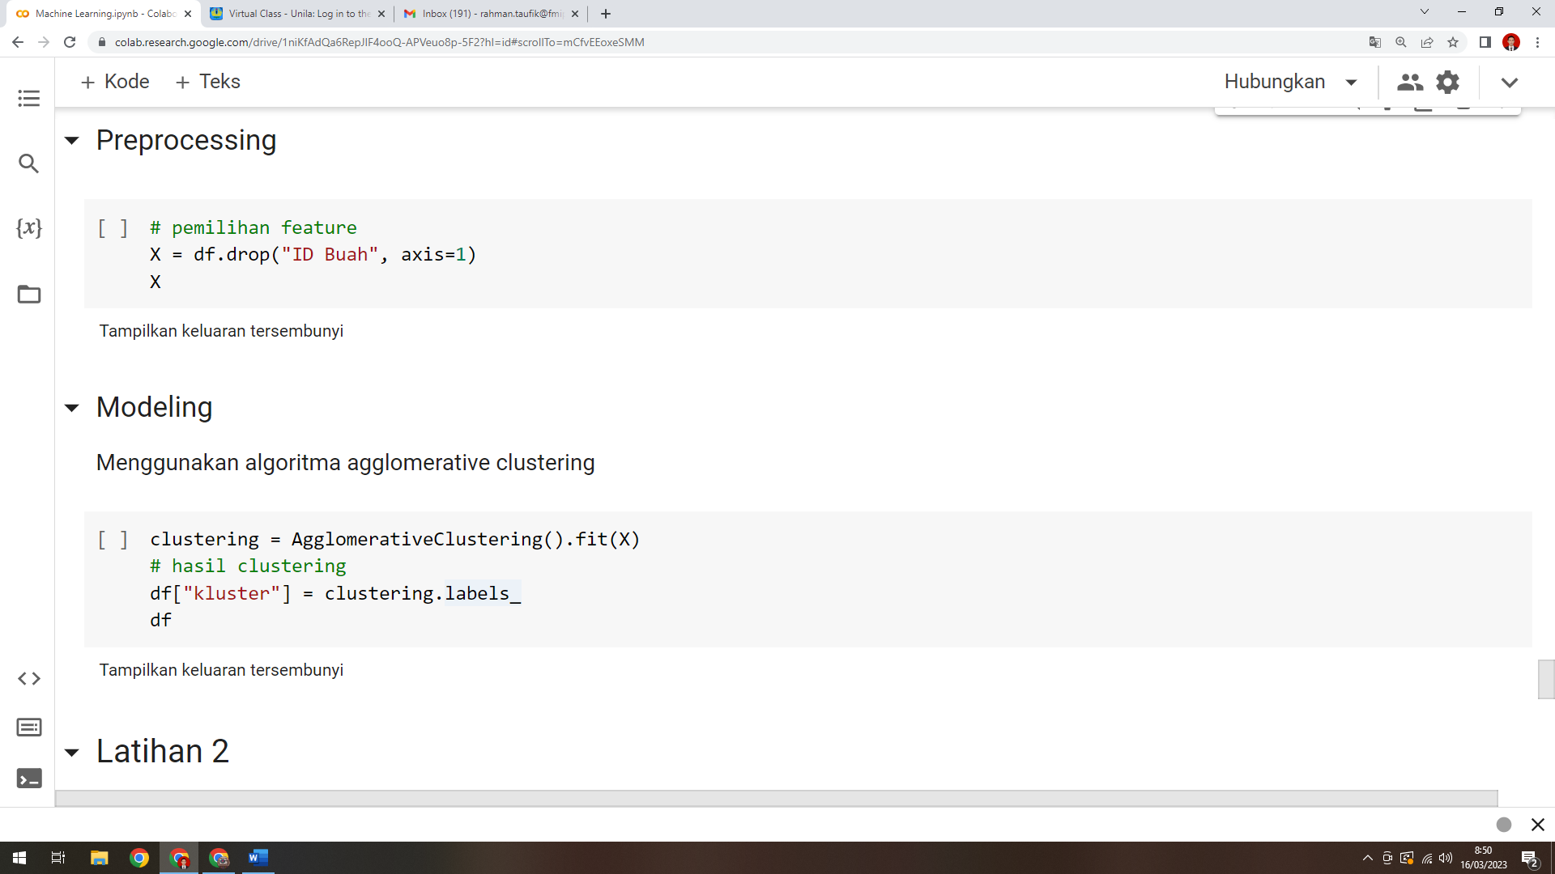

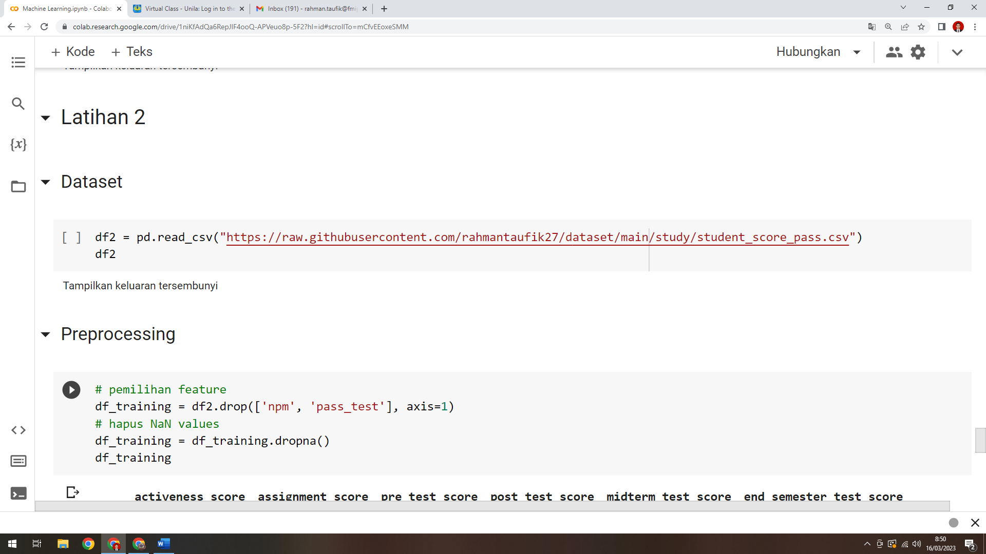

\*Link data <https://raw.githubusercontent.com/rahmantaufik27/dataset/main/study/student_score_pass.csv>

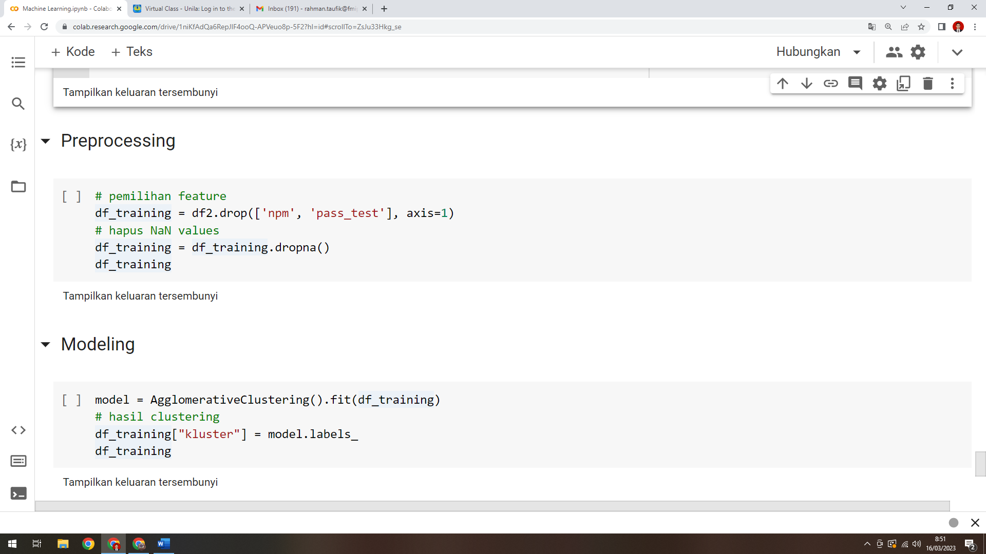

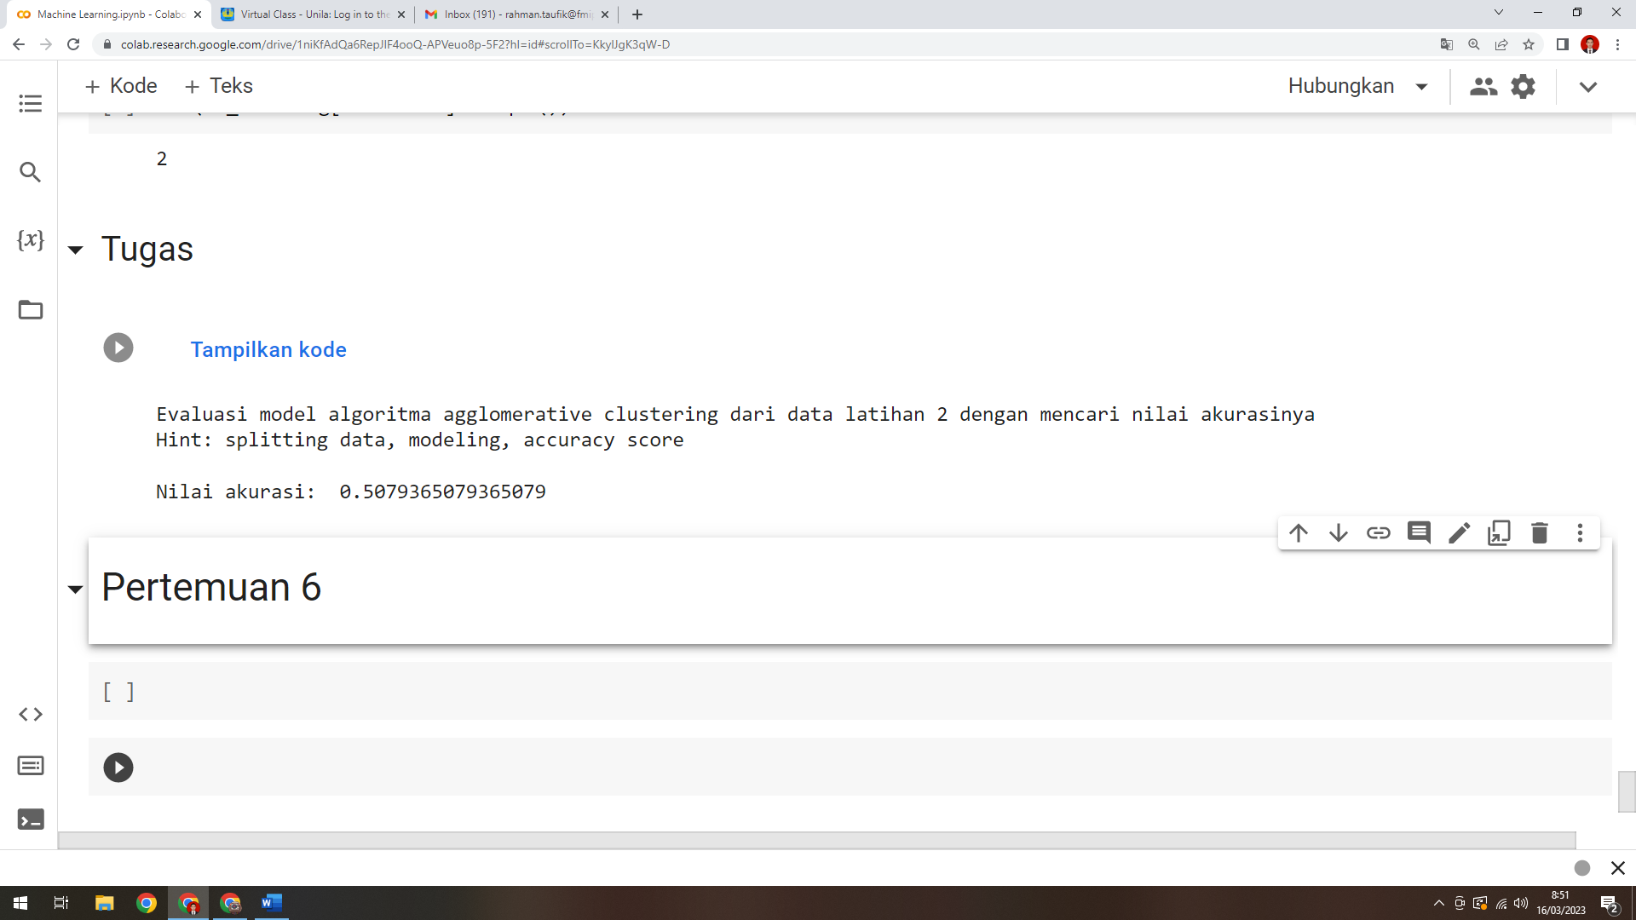

Bonus tambahan nilai jika nilai akurasinya bisa lebih dari 0.5 dan proses/tahapannya masuk akal